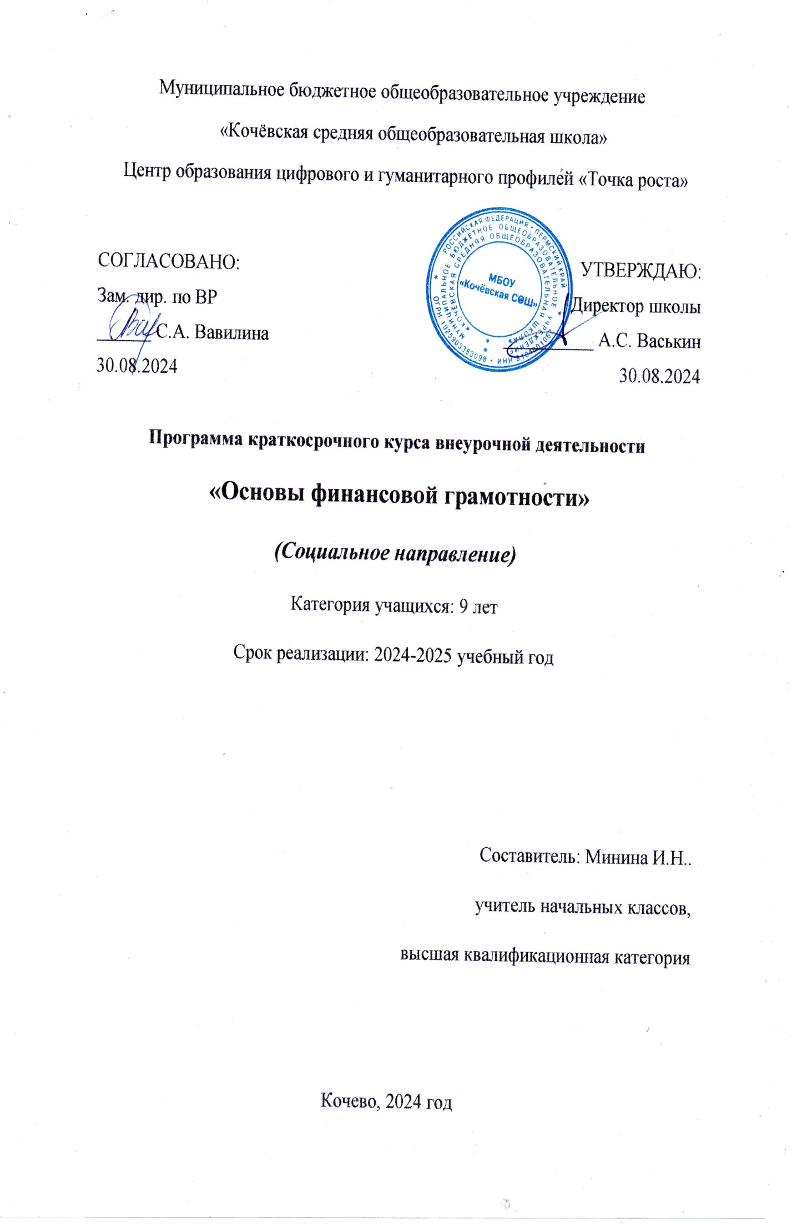

**Пояснительная записка**

**Общая характеристика учебного курса**

Рабочая программа «Основы финансовой грамотности» является прикладным курсом, реализующим интересы учащихся начальных классов в сфере экономики семьи. Программа соответствует примерной программе внеурочной деятельности (основное общее образование) и требованиям к дополнительным образовательным программам.

В соответствии с учебным планом дополнительного образования образовательного учреждения МБОУ «Кочевская СОШ» в 2024-20225 учебном году на реализацию курса «Основы финансовой грамотности» отведено по 1 часу одном классе (8 часов в каждую четверть).

Данная программа будет реализовываться с использованием оборудования центра «Точка роста».

Изучение курса «Финансовая грамотность» в начальной школе направлено на достижение следующих **целей**:

- развитие экономического образа мышления;

- воспитание ответственности и нравственного поведения в области экономических отношений в семье;

- формирование опыта применения полученных знаний и умений для решения элементарных вопросов в области экономики семьи.

"Финансовая грамотность" - целостная система учебных курсов для внеурочной деятельности и дополнительного образования обучающихся, впервые разработанная в России. Начиная учиться [в школе](https://www.labirint.ru/search/в%20школе/), ребёнок делает первые шаги во взрослую жизнь. Для того чтобы он не растерялся в ней и стал в будущем финансово благополучным человеком, ему необходим данный курс.

Программа разработана на основе пособия по финансовой грамотности С. Федина «Финансовая грамотность» для 2-3 классов, а также методических рекомендаций для учителя Ю.Корлюговой «Финансовая грамотность».

Основные содержательные линии курса:

• деньги, их история, виды, функции;

• семейный бюджет.

Освоение содержания опирается на межпредметные связи с курсами математики, литературы и окружающего мира. Учебные материалы и задания подобраны в соответствии с возрастными особенностями детей и включают задачи, практические задания, игры, мини-исследования и проекты. В процессе изучения курса формируются умения и навыки работы учащихся с текстами, таблицами, схемами, а также поиска, анализа и представления информации и публичных выступлений.

**Место курса в учебном плане.**

На изучение курса «Основы финансовой грамотности» в 3 классе отводится 1 час в неделю. Курс рассчитан на 8 часов.

**Планируемые результаты**

***Личностными результатами*** изучения курса «Финансовая грамотность» являются:

• осознание себя как члена семьи, общества и государства;

• овладение начальными навыками адаптации в мире финансовых отношений;

• развитие самостоятельности и осознание личной ответственности за свои поступки;

• развитие навыков сотрудничества со взрослыми и сверстниками в разных игровых и реальных экономических ситуациях.

**Метапредметными результатами** изучения курса «Финансовая грамотность» являются: ***познавательные:***

• освоение способов решения проблем творческого и поискового характера;

• использование различных способов поиска, сбора, обработки, анализа и представления информации;

• овладение логическими действиями сравнения, обобщения, классификации, установления аналогий и причинно-следственных связей, построения рассуждений, отнесения к известным понятиям;

• овладение базовыми предметными и межпредметными понятиями;

***регулятивные:***

• понимание цели своих действий;

• составление простых планов с помощью учителя;

• проявление познавательной и творческой инициативы;

• оценка правильности выполнения действий;

• адекватное восприятие предложений товарищей, учителей, родителей;

***коммуникативные:***

• составление текстов в устной и письменной формах;

• умение слушать собеседника и вести диалог;

• умение признавать возможность существования различных точек зрения и права каждого иметь свою;

• умение излагать своё мнение и аргументировать свою точку зрения и оценку событий;

• умение договариваться о распределении функций и ролей в совместной деятельности; осуществлять взаимный контроль в совместной деятельности, адекватно оценивать собственное поведение и поведение окружающих.

**Предметными результатами** изучения курса «Финансовая грамотность» являются:

• понимание и правильное использование экономических терминов;

• представление о роли денег в семье и обществе;

• умение характеризовать виды и функции денег;

• знание источников доходов и направлений расходов семьи;

• умение рассчитывать доходы и расходы и составлять простой семейный бюджет;

• определение элементарных проблем в области семейных финансов и путей их решения;

• проведение элементарных финансовых расчётов.

**Учебно-тематический план курса «Основы финансовой грамотности»**

**для 3 класса**

|  |  |  |
| --- | --- | --- |
| №  занятия | Тема | Количество  часов |
| Обмен и деньги | | |
| 1 | Что такое деньги и откуда они взялись | 1 |
| 2 | Рассмотрим деньги поближе. Защита от подделок | 1 |
| 3 | Какие деньги были раньше в России | 1 |
| 4 | Современные деньги России и других стран | 1 |
| Семейный бюджет | | |
| 5 | Откуда в семье деньги | 1 |
| 6 | На что тратятся деньги | 1 |
| 7 | Как умно управлять своими деньгами. Как делать сбережения | 1 |
| 8 | Обобщающий урок. Урок-игра «Путешествие в страну Финансов» | 1 |

**Содержание учебного предмета.**

**Тема 1.** «Что такое деньги и откуда они взялись»,при изучении которойребятам впервые предлагаются сведения о появлении обмена товарами, о проблемах товарного обмена, о появлении первых денег – товаров с высокой ликвидностью. При этом дети в общих чертах прослеживают, что свойства драгоценных металлов (ценность, прочность, делимость) делают их удобными товарными деньгами. Дети узнают о появлении первых монет и о монетах разных государств.

*Основные понятия*

Товар. Деньги. Покупка. Продажа. Ликвидность. Драгоценные ме-

таллы. Монеты. Бумажные деньги. Банкноты. Купюры.

*Компетенции*

• Объяснять причины и приводить примеры обмена.

• Объяснять проблемы, возникающие при обмене.

• Описывать свойства товарных денег.

• Приводить примеры товарных денег.

• Приводить примеры первых монет.

**Тема 2.** «Рассмотрим деньги поближе. Защита от подделок»знакомит детей с устройством монет, изобретением бумажных денег, со способами защиты от подделок бумажных денег.

*Основные понятия*

Монеты. Гурт. Аверс. Реверс. «Орёл». «Решка». Номинал. Банкнота.

Купюра. Фальшивые деньги. Фальшивомонетчики.

*Компетенции*

• Объяснять, почему появились монеты.

• Описывать купюры и монеты.

• Сравнивать металлические и бумажные деньги.

• Объяснять, почему изготовление фальшивых денег является

преступлением.

**Тема 3. «**Какие деньги были раньше в России» формирует у учащихся представление о древнерусских товарных деньгах, о происхождении слов «деньги», «рубль», «копейка», о первых русских монетах.

*Основные понятия*

«Меховые деньги». Куны. Первые русские монеты. Деньга. Копей-

ка. Гривна. Грош. Алтын. Рубль. Гривенник. Полтинник. Ассигнация.

*Компетенции*

• Описывать старинные российские деньги.

• Объяснять происхождение названий денег.

**Тема 4. «**Современные деньги России и других стран».

Современные деньги России. Современные деньги мира. Появление безналичных денег. Безналичные деньги как информация на банковских счетах. Проведение безналичных расчётов. Функции банкоматов. Дети познакомятся с современными деньгами России, современными деньгами мира, появлением безналичных денег, безналичные деньги как информация на банковских счетах, проведение безналичных расчетов, с функциями банкоматов.

*Основные понятия*

Доллары. Евро. Банки. Наличные, безналичные и электронные

деньги. Банкомат. Пластиковая карта.

*Компетенции*

• Описывать современные российские деньги.

• Решать задачи с элементарными денежными расчётами.

• Объяснять, что такое безналичный расчёт и пластиковая карта.

• Приводить примеры иностранных валют.

**Тема 5.** Откуда в семье деньги.

Деньги можно получить в наследство, выиграть в лотерею или найти клад. Основным источником дохода современного человека заработная плата. Размер заработной платы зависит от профессии. Собственник может получать арендную плату и Государство помогает пожилым людям, инвалидам, студентам, семьям с детьми и безработным. При нехватке денег их можно взять взаймы. Существуют мошенники, которые обманом отбирают у людей деньги**».**  В ней рассматриваются следующие понятия: деньги можно получить в наследство, выиграть в лотерею или найти клад, основным источником дохода современного человека является заработная плата, размер заработной платы зависит от профессии. Дети получают элементарные сведения о том, что собственник может получать арендную плату и проценты, государство помогает пожилым людям, инвалидам, студентам, семьям с детьми и безработным. Дети также знакомятся с тем, что при нехватке денег их можно взять взаймы, существуют мошенники, которые обманом отбирают у людей деньги.

*Основные понятия*

Доходы. Клады. Лотерея. Наследство. Товары. Услуги. Заработная плата. Кредиты.

*Компетенции*

• Описывать и сравнивать источники доходов семьи.

• Объяснять причины различий в заработной плате.

• Объяснять, кому и почему платят пособия.

• Приводить примеры того, что можно сдать в аренду.

**Тема 6.** На что тратятся деньги.

Люди постоянно тратят деньги на товары и услуги. Расходы бывают обязательными и необязательными. Для покупки мебели, бытовой техники, автомобиля чаще всего приходится делать сбережения. Если не хватает или появляются непредвиденные расходы, деньги можно взять в долг. Некоторые люди тратят много денег на хобби, а

иногда и на вредные привычки. Люди постоянно тратятденьги на товары и услуги. Расходы бывают обязательными и необязательными. Для покупки мебели, бытовой техники, автомобиля чаще всего приходится делать сбережения. Если сбережений не хватает или появляются непредвиденные расходы, деньги можно взять в долг. Многие люди тратят деньги на хобби, а иногда и на вредные привычки.

*Основные понятия*

Расходы. Продукты. Коммунальные платежи. Счёт. Одежда. Обувь.

Образование. Непредвиденные расходы. Сбережения. Долги. Вредные

привычки. Хобби.

*Компетенции*

• Объяснять, что влияет на намерения людей совершать покупки.

• Сравнивать покупки по степени необходимости.

• Различать планируемые и непредвиденные расходы.

• Объяснять, как появляются сбережения и долги.

**Тема 7.** Как умно управлять своими деньгами. Как делать сбережения.

Бюджет – план доходов и расходов. Люди ведут учёт доходов и расходов, чтобы избежать финансовых проблем. даются понятия: бюджет – план доходов и расходов. Люди ведут учет доходов и расходов, чтобы избежать финансовых проблем. Если доходы превышают расходы, образуются сбережения. Сбережения, вложенные в банк или ценные бумаги, могут принести доход.

*Основные понятия*

Расходы и доходы. Бюджет. Банкрот. Дополнительный заработок. Копилки. Коллекционирование. Банковский вклад. Недвижимость.

Ценные бумаги. Фондовый рынок. Акции. Дивиденды.

*Компетенции*

• Объяснять, как управлять деньгами.

• Сравнивать доходы и расходы.

• Объяснять, как можно экономить.

• Составлять бюджет на простом примере.

• Объяснять, в какой форме можно делать сбережения.

• Приводить примеры доходов от различных вложений денег.

• Сравнивать разные виды сбережений.

**Тема 8.** Обобщающий урок. Урок – игра «Путешествие в мир финансов»

**Формы оценивания**

**Текущая аттестация:**

• устный опрос;

• письменная самостоятельная работа: ответы на вопросы;

• тестовое задание;

• решение задач;

• решение кроссворда и анаграммы;

• мини-исследование;

• графическая работа: построение схем и диаграмм связей;

• творческая работа: постер, компьютерная презентация.

**Итоговая аттестация:**

• викторина;

• тест.

**Внеурочная деятельность:**

• творческая работа;

• проект.

**Система оценивания**

Система оценивания курса «Финансовая грамотность» основана на

критериальном подходе и предполагает вовлечение учащихся в процесс

оценивания, включая самооценку и взаимооценку. В основе критериев

лежат универсальные учебные действия.

**Критерии оценивания:**

*A*. Знание, понимание основных принципов экономической жизни

семьи; понимание и правильное использование экономических терминов.

*B*. Обработка, анализ и представление информации в виде простых

таблиц, схем и диаграмм.

*C*. Сравнение, обобщение, классификация, установление аналогий

и причинно-следственных связей.

*D*. Исследовательские навыки: определение проблемы, постановка

цели, подбор источников информации с помощью учителя.

*E*. Определение позитивных и негативных последствий решений и

действий.

*F*. Представление результатов: соответствие темы и содержания,

структурированный материал, логичное и понятное изложение, умение

задавать вопросы и отвечать на них, использование видеоряда.

*G*. Творческий подход: оригинальность, разнообразие выразительных средств, качество оформления.

**Учебно-методическое и материально-техническое обеспечение**

**Литература:**

1. Сергей Федин. Финансовая грамотность: материалы для учащихся,. 2-3 классы. В 2 ч. Ч. 1, 2 - М.: ВАКО, 2020. -112с.

2. Юлия Корлюгова. Финансовая грамотность. Методические рекомендации для учителя.- М.: ВАКО, 2020

3. Юлия Корлюгова. Финансовая грамотность: рабочая тетрадь. 2-3 классы общеобразоват. Орг. – М.: ВАКО, 2020. – 64с.

**Интернет-источники**

1. Cайт журнала «Семейный бюджет» http://www.7budget.ru;

2. Журнал «Работа и зарплата» — http://zarplata-i-rabota.ru/zhurnalrabota-

i-zarplata;

3. Портал «Профориентир» «Мир профессий» – http://www.clskuntsevo.

ru/portal_proforientir/mir_professii_news_prof.php;

4. Сайт «Все о пособиях» — <http://subsidii.net/>

5. Сайт «Основы экономики» *—* <http://basic.economicus.ru> (учебные тексты, ситуации для анализа, задачи и тесты, статистические данные, исторические сюжеты; большое количество ролевых игр и моделирующих упражнений для учащихся.

6. https://моифинансы.рф/materials/animirovannye-prezentacii-po-finansovoj-gramotnosti-dlya-uchenikov-2-4-klassov/